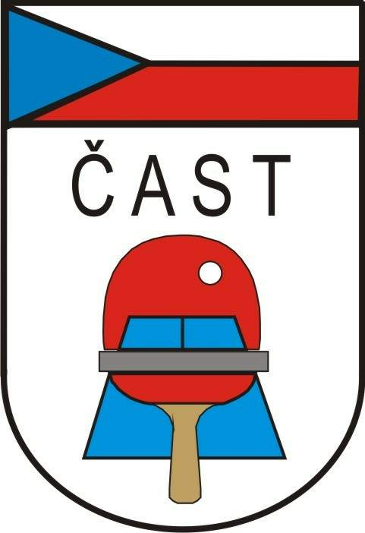
Česká asociace stolního tenisu
Komise rozhodčích

160 17 Praha 6, Zátopkova 100/2

Věc: nominace rozhodčích na mezinárodní akce

Euro Africa Circuit Zagreb 2012 CROATIA

Termín: od 24. května do 27. května 2012

Místo: Zagreb ( Chorvatsko)

Pohostinství: od 23.5. do 28.5.2012 – snídaně

Obesláno celkem: 29 rozhodčích s mezinárodní licenci

Zájem projevili: ZAJÍC František

Nominováni: ZAJÍC František

Předepsaný úbor : tmavomodré sako, sv. modrá košile, kravata / ITTF /, khaki kalhoty,
lehká společenská obuv /mokasíny/, odznak rozhodčího (ITTF +ČAST).

Doprava : příspěvek na dopravu nebude poskytnut

